BİLGİSAYAR MÜHENDİSLİĞİ

ALGORİTMALAR VE PROGRAMLAMA DERSİ

DÖNEM PROJESİ RAPORU

Ad-Soyad:Ramazan Eren Güzel
Öğrenci Numarası:25360859311
Bölüm-Şube:Bilgisayar Mühendisliği/Şube 1
Dönem:2025-2026 Güz Dönemi

1.GİRİŞ

Programın açılışı ve bilim insanının adının istenmesi

Program çalıştırıldığında kullanıcıdan bilim insanının adı istenmektedir.

Bu proje, Algoritmalar ve Programlama dersi için bireysel olarak yapılan, konsol tabanlı bir uzay simülasyonu uygulamasıdır. Program tamamen C dili kullanılarak geliştirilmiştir ve sadece metin tabanlı çıktılar üretmektedir. Her hangi bir grafik arayüz veya görsel programlama içermemektedir.
Bireysel olarak geliştirilmiştir.
Bu proje uygulaması,bir bilim insanının uzay ortamında farklı fizik deneylerini, Güneş Sisteminde yer alan gezegenlerin yerçekimi ivmelerini dikkate alarak deneyler yapıp farklı sonuçlar elde etmesini konu almaktadır. Program çalıştırılınca ilk olarak bilim insanının adı kullanıcıdan alınır, ardından deney menüsü ekrana çıkar. Kullanıcı deney menüsü üzerinden seçtiği deney için gerekli değerleri girer ve sonuçlar tüm gezegenler için ayrı ayrı hesaplanarak konsola yazdırılır.
Programın çalışma sırası şu şekildedir:
-Bilim insanının adı alınır
-Deney menüsü gösterilir
-Deney seçilir
-Gerekli değerler kullanıcıdan alınır
-Deneylerin hesaplamaları girilen değerlere göre bütün gezegenler için yapılır
-Sonuçlar birimleri ile birlikte ekrana bütün gezegenler için yazdırılır.
2.TEKNİK DETAYLAR
2.1.Program Akışı ve Modüler Yapı
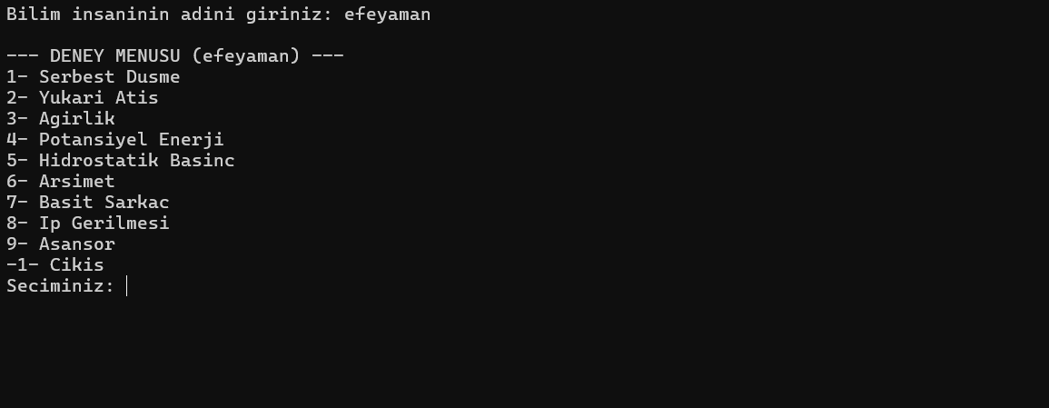
Şekil 2. Deney menüsünün ekrana yazdırılması ve kullanıcı seçim süreci
Şekil 2.de bütün deneylerin numaralandırılmış şekilde kullanıcıya sunulduğu görülmektedir.

Program modüler bir yapıda tasarlanmıştır. Her deney için ayrı ayrı fonksiyonlar oluşturulmuştur ve hesaplamalar bu fonksiyonlar içerisinde yapılmıştır. Ana programda kullanıcıdan deney seçimi alınır ve ilgili deney fonksiyonu çağrılmaktadır.
Menü yapısı while döngüsü kullanılarak sürekli çalışacak şekilde tasarlanmıştır. Kullanıcı deney seçim ekranında -1 değerini girdiğinde program sonlandırılmaktadır.
Gezegenlere ait yerçekimi ivmeleri ve gezegen isimleri diziler içerisinde tutulmuştur ve bu dizilere pointer mantığı kullanılarak erişilmiştir.
2.2.Gezegen Verileri ve Kullanılan Sabitler
Güneş Sistemindeki gezegenlerin yerçekimi ivmeleri bir double dizisi içerisinde aşağıdaki sırayla tutulmuştur:
-Merkür
-Venüs
-Dünya
-Mars
-Jüpiter
-Satürn
-Uranüs
-Neptün
Tüm deneylerde birimler aşağıdaki gibi kullanılmıştır:
-Kütle:kg
-Uzunluk/Yükseklik:m
-Süre:s
-Hacim:m^3
-Kuvvet:N
-Enerji:J
Yerçekimi ivmeleri ilgili deney fonksiyonlarına pointer olarak gönderilmiştir.
2.3.Deneylerin Hesaplama Mantığı
Bu bölümde her deneyin aldığı girdiler, kullanılan formül ve üretilen çıktı birimleri açıklanmıştır.
2.3.1. Serbest Düşme Deneyi
Şekil 3.a. Serbest düşme deneyi seçimi ve süre bilgisinin girilmesi
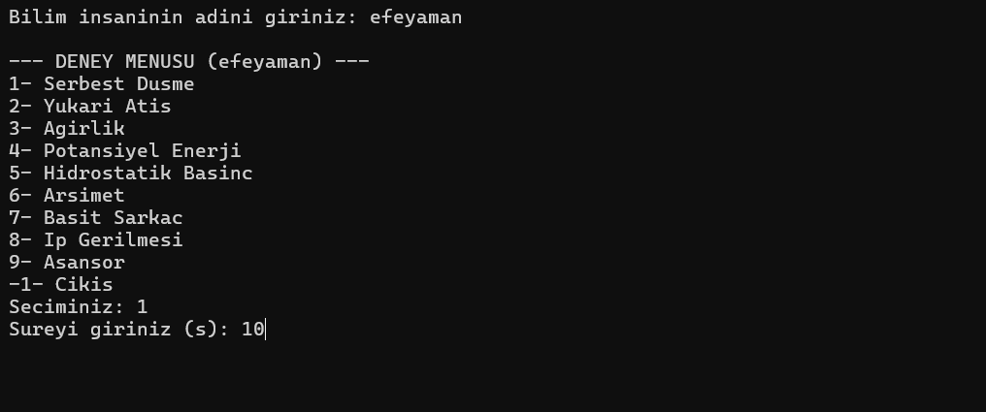
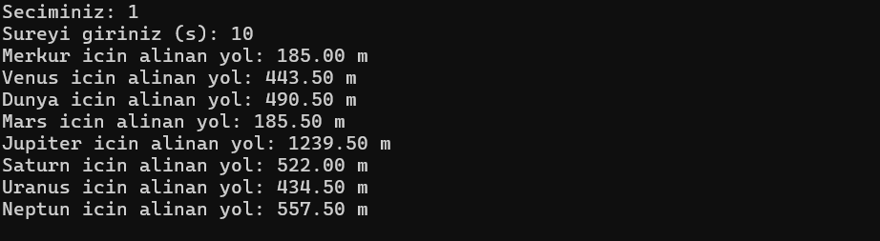
Şekil 3.b. Serbest düşme deneyi sonuçlarının tüm gezegenler için yazdırılması
Kullanıcıdan süre saniye cinsinden alınmıştır. Hava direnci ihmal edilmiştir. Cismin kat ettiği yol aşağıdaki formülle hesaplanmıştır:
h=(1/2).g.t^2
Çıktı birimi: metre
2.3.2. Yukarı Atış Deneyi
Şekil 4.a. Yukarı atış deneyi seçimi ve ilk hız giriş ekranı
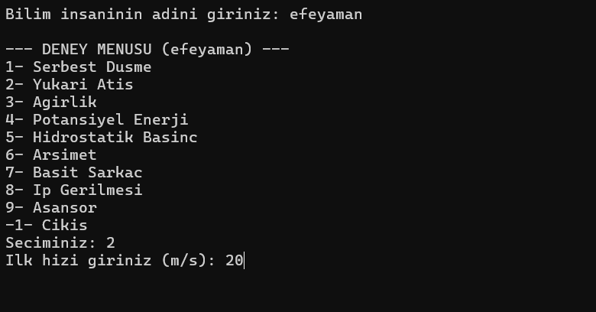

Şekil 4.b. Maksimum yükseklik sonuçlarının gezegenlere göre listelenmesi
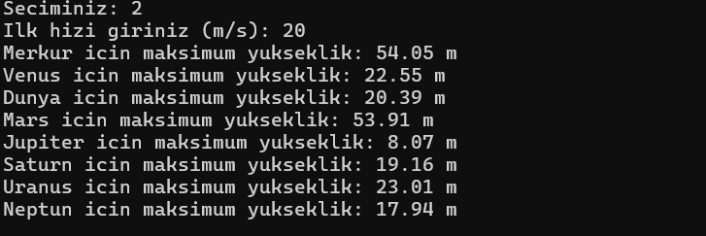
Kullanıcıdan cismin ilk hızı m/s cinsinden alınmıştır. Maksimum çıkabileceği yükseklik aşağıdaki gibi hesaplanmıştır:
h_max= (v0^2)/(2.g)
Çıktı birimi: metre
2.3.3. Ağırlık Deneyi
Şekil 5.a. Ağırlık deneyi için kütle giriş ekranı
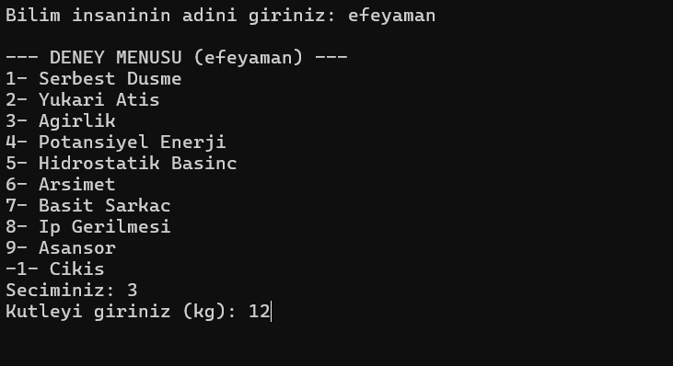
Şekil 5.b. Ağırlık değerlerinin gezegenlere göre Newton cinsinden yazdırılması
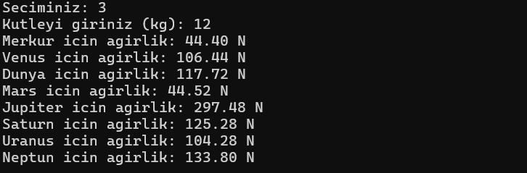

Kullanıcıdan cismin kütlesi kg cinsinden alınmıştır. Cismin ağırlığı aşağıdaki formülle hesaplanmıştır:
G = m*g
Çıktı birimi:Newton

2.3.4. Kütleçekimsel Potansiyel Enerji Deneyi
Şekil 6.a. Kütle ve yükseklik giriş ekranı
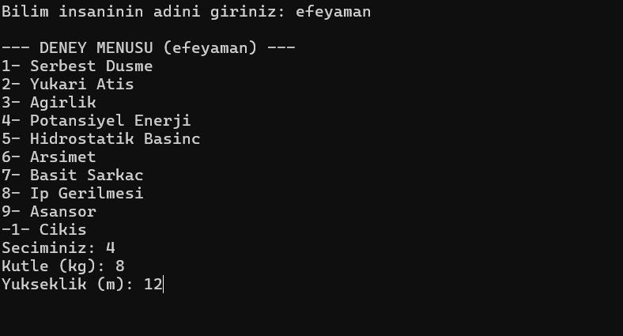
Şekil 6.b. Potansiyel enerji sonuçlarının gezegenlere göre gösterimi
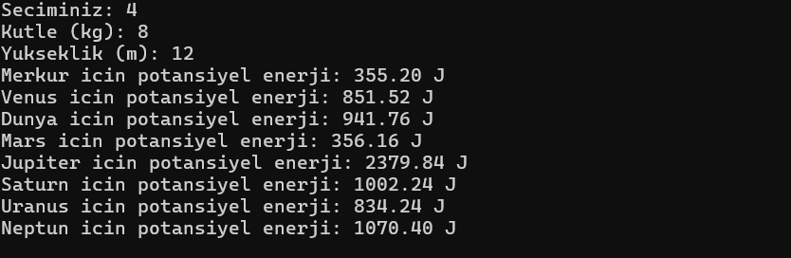
Kullanıcıdan kütle ve yükseklik değerleri alınmıştır:
E_p = m*g*h
Çıktı birimi: Joule
2.3.5. Hidrostatik Basınç Deneyi
Şekil 7.a. Yoğunluk ve derinlik giriş ekranı
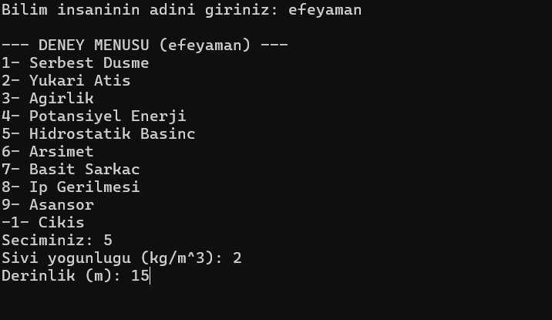
Şekil 7.b. Hidrostatik basınç sonuçlarının Pascal cinsinden yazdırılması
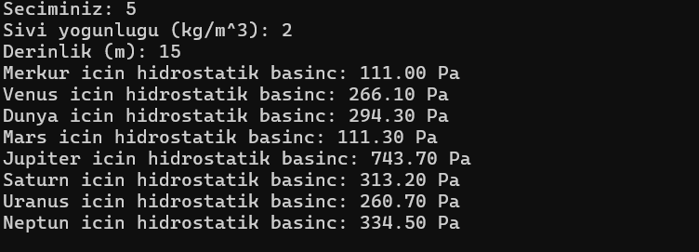
Sıvının yoğunluğu kg/m³ ve derinliği metre cinsinden alınmıştır ve formül aşağıdaki gibidir:
P = ρ*g*h
Çıktı birimi: Pascal
2.3.6. Arşimet Kaldırma Kuvveti Deneyi
Şekil 8.a. Yoğunluk ve hacim giriş ekranı

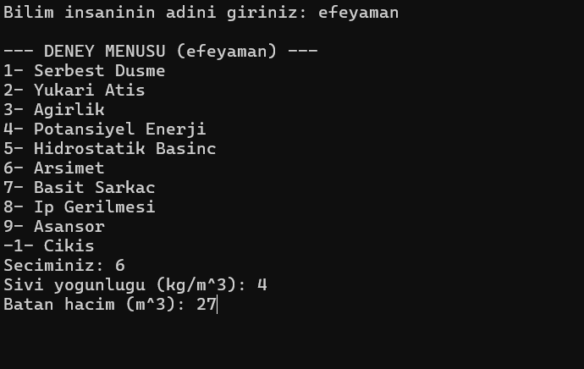
Şekil 8.b. Kaldırma kuvveti sonuçlarının gezegenlere göre gösterimi
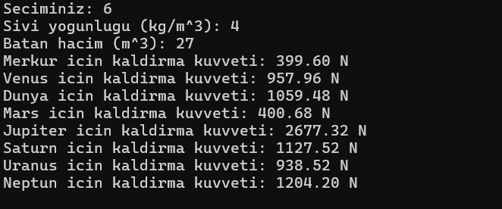
Sıvı yoğunluğu ve cismin batan hacmi aşağıdaki gibi alınmıştır:
F_k = ρ*g*V
Çıktı birimi: Newton

2.3.7. Basit Sarkaç Periyodu Deneyi
Şekil 9.a. Sarkaç uzunluğu giriş ekranı

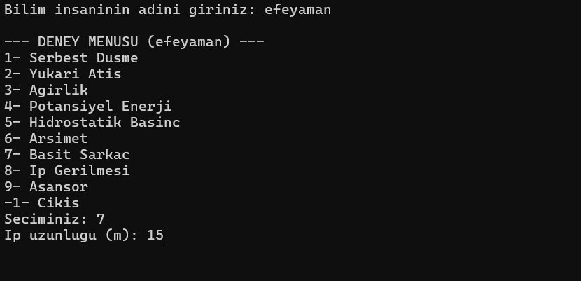
Şekil 9.b. Periyot hesaplama sonuçlarının saniye cinsinden yazdırılması
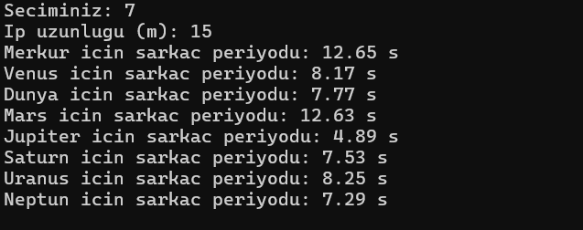
Sarkacın uzunluğu metre cinsinden alınmıştır:
T = 2*pi*(L/g)^(1/2)
Çıktı birimi: saniye

2.3.8. Sabit İp Gerilmesi Deneyi
Şekil 10.a. Kütle giriş ekranı

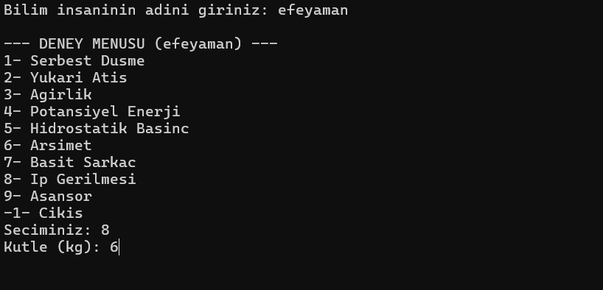
Şekil 10.b. İp gerilmesi sonuçlarının Newton cinsinden gösterimi
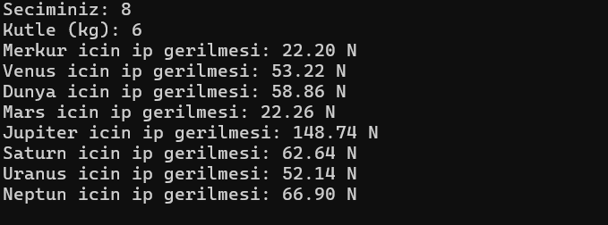
Ucunda m kütleli cismin asılı olduğu ip için gerilme kuvveti hesaplanmıştır:
T = m*g
Çıktı birimi: Newton
2.3.9. Asansör Deneyi
Şekil 11.a. Asansör ivmesi ve kütle giriş ekranı

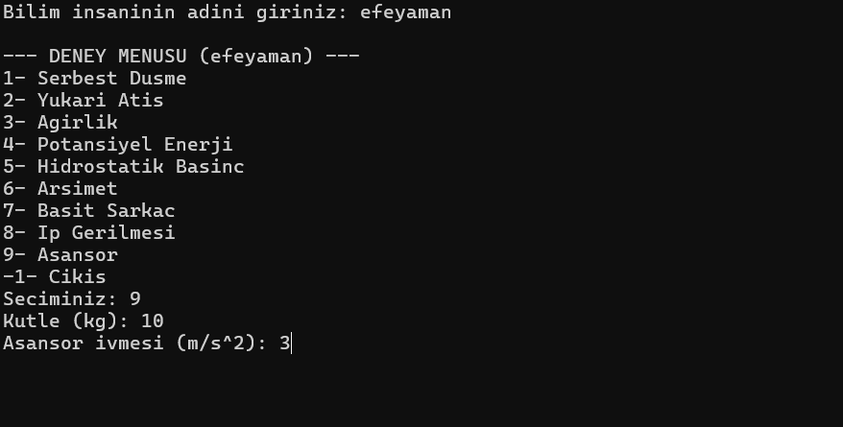
Şekil 11.b. Etkin ağırlık sonuçlarının gezegenlere göre yazdırılması
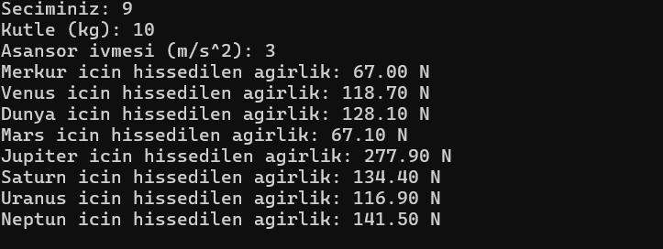
Kullanıcıdan cismin kütlesi ve asansör ivmesi alınmıştır. Asansörün hareket yönüne bağlı olarak:
Yukarı ivmelenme ve aşağı yavaşlama: N = m*(g+a)
Aşağı ivmelenme ve yukarı yavaşlama: N = m*(g−a)
Çıktı birimi: Newton
2.4. Girdi Doğrulama ve Hata Yönetimi
Şekil 12. Negatif değer girişinde ternary operatörü ile mutlak değere dönüştürme örneği
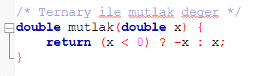

Şekil 12.de negatif girilen değerlerin ternary operatörü kullanılarak mutlak değere çevrildiği görülmektedir.
Şekil 13. Gezegen dizisine pointer kullanılarak erişildiğini gösteren kod parçası
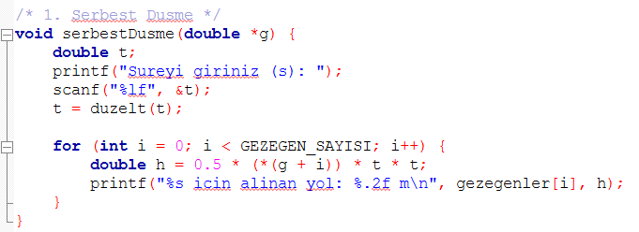
Şekil 13.te görüldüğü gibi gezegenlerin yerçekimi ivmelerinin tutulduğu diziye g[i] şeklinde doğrudan erişim yapılmamış,bunun yerine *(g+i) ifadesi kullanılarak pointer mantığıyla erişim sağlanmıştır.
Kütle, uzunluk, süre ve hacim gibi fiziksel olarak negatif olamayacak değerler için ternary operatörü kullanılarak mutlak değer alınmıştır. Bu işlem sırasında if yapısı kullanılmamıştır.
3. EKSİKLİKLER VE GELİŞTİRMELER
3.1. Grafik Arayüz Eklenmesi
Program konsol tabanlı olduğu için grafiksel gösterim bulunmamaktadır. Eğer grafik arayüz eklenseydi deney sonuçları görsel olarak daha anlaşılır ve güzel hale getirilebilirdi. Ancak ders kapsamı dolayısıyla bunun gibi bazı özellikler eklenmemiştir.
3.2.Dosyaya Kayıt Özelliği
Deney sonuçlarının bir dosyaya kaydedilmesi planlanmıştır. Fakat ders kapsamı dolayısıyla eklenememiştir. Eklenmesi durumunda kullanıcı deney sonuçlarını daha sonra inceleyebilecektir.
3.3. Zorlanılan Aşamalar
Pointer mantığıyla dizilere erişim ve tüm deneylerin ayrı fonksiyonlar halinde düzenlenmesi projenin en zorlayıcı kısmı olmuştur. Bu aşamada pointer–dizi ilişkisi daha iyi anlaşılmıştır.
4.SONUÇ
Bu projede C dili kullanılarak modüler, okunabilir ve kurallara uygun bir uzay simülasyonu geliştirilmiştir. Program, fiziksel formüllerin yazılım ortamında nasıl simüle edilebileceğini göstermektedir. Tüm deneylerin farklı gezegenler için hesaplanması, projenin eğitici ve öğretici yönünü artırmıştır.

KAYNAKÇA:
Serway, R. A., & Jewett, J. W. (2014). Physics for Scientists and Engineers. Cengage Learning.
- Young, H. D., & Freedman, R. A. (2016). University Physics with Modern Physics. Pearson.
- NASA Planetary Fact Sheet, Gezegen Yerçekimi Verileri.

